FASES REQUERIMIENTO DE SOFTWARE

1. DESCRIPCION GENERAL DEL REQUERIMIENTO 2
2. FASE DE FORMALIZACIÓN 3
3. ANALISIS DE REQUISITOS Y REQUERIMIENTOS 4
5. LEVANTAMIENTO DEL REQUERIMIENTO DETALLADO 8
6. DISEÑO DE LA ARQUITECTURA DE SOLUCION 10

DESCRIPCION GENERAL DEL REQUERIMIENTO


PROYECTO | Abogabot.
Nombre Requerimiento: | Automatización de las demandas de clientes de un despacho de abogados.
Fecha Solicitud: | 18/02/2022
Responsable(s) Solicitud: | Equipo desarrollador.
Dependencia(s) Solicitante: | Despacho de abogados.
Responsable Funcional designado por el equipo de desarrollo de software: | Dianilyn Yarisol Maldonado Várguez.

FASE DE FORMALIZACIÓN

Descripción de la Solicitud
Usuario Solicitante
Automatizar las demandas de los clientes del despacho por medio de una página web y de esta manera, sistematizar, sintetizar y hacer más eficiente el tiempo y los procesos. Que el cliente pueda conocer por medio de la página el proceso de pago por el servicio, crear una cuenta y de esta manera, tener información del seguimiento a su demanda y las actualizaciones de su proceso legal. También, que el cliente reciba notificaciones a su correo para conocer el avance de su proceso y pueda ver la página desde el celular. Los colores de preferencia para la página son azul marino y blanco, pero puede se aceptan propuestas.
Líder Funcional
El despacho de abogados busca automatizar las demandas de los clientes del despacho, de manera que tengan información actualizada de su proceso legal. Para ello, se solicita una página web responsiva que permita al cliente visualizarla desde dispositivos como el celular, de preferencia de color azul marino y blanco, sin embargo, se encuentra abierto a propuestas. Se espera que los clientes del despacho puedan llenar un formulario y al finalizar, recibir la forma de pago por el servicio. Con ello, el cliente tendrá acceso a tener una cuenta en la plataforma y por medio de ella, tener información actualizada del seguimiento a su demanda por medio de la página y al correo registrado. También, se espera que el administrador de la página web pueda dejar comentarios sobre el proceso de los clientes.

FIRMAS DE ACEPTACIÓN:

________________________________ _______________________________
Nombre Responsable Solicitud Nombre Líder OTI
Dependencia Solicitante Oficina Tecnologías de la Información

ANALISIS DE REQUISITOS Y REQUERIMIENTOS

Fecha Inicio | 20/02//2022 |  | Fecha Final | DD/MM//AAAA
Modelamiento de Negocio
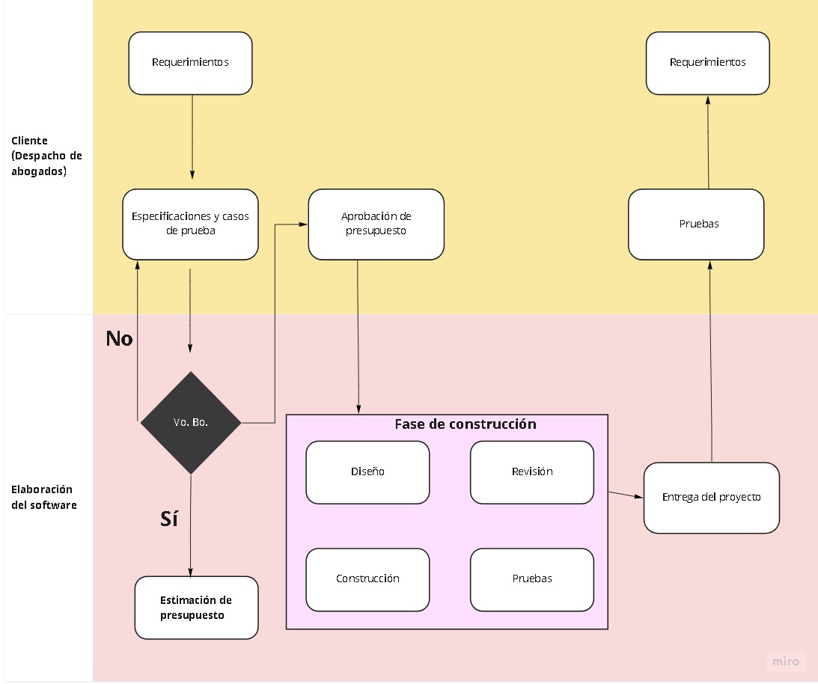
Términos de Referencia
Alcance de la solución | En el proyecto de la automatización de la demanda de los clientes del despacho de abogados, el proyecto tendrá como resultado:  -Una página web responsiva que podrá visualizarse en diferentes dispositivos (computadora, celular, tablet).  -En la página web se podrá capturar y modificar información.  -Los usuarios contaran con una interfaz amigable y de fácil uso para  solicitar los servicios y tener información sobre el seguimiento de su proceso legal.  Entre las limitaciones se encuentran:  -Los clientes necesitaran contar con un correo electrónico.  -El administrador de la página web deberá contar con conocimientos básicos en computación.
Requerimientos Funcionales y criterios de aceptación y | -El sistema solicitará el llenado de un formulario al cliente, de manera que se pueda conocer con claridad el servicio que solicita y con ello, se formule automáticamente el documento legal en formato Word.  -El administrador de la página web, al recibir los pagos de servicios, podrá visualizar en un dashboard: el nombre del cliente, el servicio solicitado y el pago recibido.  -El sistema enviará un correo electrónico cuando se registre alguna de las  siguientes transacciones: solicitud de un servicio por parte del cliente,  emisión de factura a cliente, registro de pago de cliente y actualización sobre el proceso legal de los clientes.  -El administrador de la página web, podrá actualizar el proceso de la demanda de los clientes y agregar comentarios en cada paso del proceso.
Requerimientos no Funcionales y de calidad | -El sistema debe responder al usuario en menos de 5 segundos.  -El sistema debe ser capaz de operar adecuadamente con hasta 1,000 usuarios simultáneamente.  -Los datos modificados en la base de datos deben ser actualizados para todos los usuarios que acceden en menos de 5 segundos.
Interesados en la solución
  Nombre/Rol/Perfil | Descripción
  Cliente | -Brindará de la información necesaria para que el sistema formule de manera automática el documento legal de su proceso en formato Word.  -Proporcionará un correo electrónico donde recibirá actualizaciones de su proceso legal.
  Administrador de la página web | -El administrador de la página web, monitoreará constantemente la página web, para llevar un seguimiento de las solicitudes de servicio y cualquier problema que pueda suscitarse.  -El administrador de la página web, agregará los comentarios de cada paso del proceso del cliente.
Precondiciones | Defina una lista de condiciones que deben cumplirse antes de iniciar con la solución
Requisitos Técnicos | Tipo de Desarrollo | Web Escritorio Móvil Servicio Web  Servicio Windows Otro:__________________
Requisitos Técnicos | Base de Datos | Oracle  SQL Server  MySQL  MongoDB  Otro:__________________ |  |  | Versión  _______  _______  _______  _______  _______  _______
Requisitos Técnicos | Lenguaje | C#  VB  PHP  Java  JavaScript  Otro:___________________ |  |  | Versión  _______  _______  _______  _______  _______  _______  _______
Viabilidad Técnica | Luego de adelantado el análisis de los requisitos y requerimientos es viable proponer una solución técnica para esta solicitud: SI ( X) NO ( )

FIRMAS DE ACEPTACIÓN:
Nombre | Dependencia | Teléfono | Firma
- FASE DE PLANEACIÓN Y GERENCIA DEL PROYECTO

Responsable |  |  |  |  | Fecha
Plan estratégico de fases del proyecto
N° | Nombre Etapa | Actividad |  | Rol Responsable |  | Fecha Inicio | Fecha Fin | Comentarios
1. | Requerimientos y análisis | Cuestionario para el cliente |  | Equipo de planeación |  | 21 de febrero | 21 de febrero
 |  | Definir especificaciones técnicas |  | Equipo de planeación |  | 22 de febrero | 22 de febrero
 |  | Crear propuesta del proyecto |  | Equipo de planeación |  | 23 de febrero | 26 de febrero
 |  | Realizar cronograma |  | Equipo de planeación |  | 28 de febrero | 2 de marzo
 |  | Realizar lista de tareas |  | Equipo de planeación |  | 3 de marzo | 5 de marzo
 |  | Crear mapa de sitio |  | Equipo de planeación |  | 7 de marzo | 12 de marzo
 |  | Definir presupuesto |  | Equipo de planeación |  | 14 de marzo | 17 de marzo
2. | Diseño | Investigar diseño |  | Equipo Frontend |  | 18 de marzo | 25 de marzo
 |  | Definir elementos visuales |  | Equipo Frontend |  | 26 de marzo | 31 de marzo
 |  | Wireframes |  | Equipo Frontend |  | 1 de abril | 9 de abril
 |  | Revisión de wireframes |  | Equipo Frontend |  | 11 de abril | 13 de abril
 |  | Creación de mocks |  | Equipo Frontend |  | 14 de abril | 20 de abril
 |  | Finalización de mocks |  | Equipo Frontend |  | 21 de abril | 23 de abril
3. | Implementación | Desarrollo de código |  | Equipo Backend |  | 25 de abril | 28 de mayo
4. | Testing | Plan de prueba |  | Equipo de testing |  | 30 de mayo | 4 de junio
 |  | Arreglar errores |  | Equipo de testing |  | 13 de junio | 18 de junio
 |  | Finalizar pruebas |  | Equipo de testing |  | 20 de junio | 25 de junio
5. | Deployment | Cierre |  | Todos los equipos |  | 27 de junio | 30 de junio
 |  | Analizar cierre del proyecto |  | Todos los equipos |  | 1 de julio | 2 de julio
 |  | Realizar revisiones posterioriores a la implementación |  | Todos los equipos |  | 4 de julio | 6 de julio
6. | Mantenimiento | Soporte al cliente |  | Equipo Frontend y Backend |  | 7 de julio | 16 de julio
 |  | Corrección de errores encontrados |  | Equipo Frontend y Backend |  | 18 de julio | 23 de julio
Diagrama de planeación
Liga a diagrama de planeación: https://share.goodday.work/bd38d47b-4215-4e31-8cab-e12cbd0fd6e4

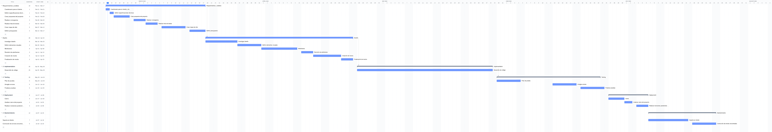

NOTA: Las fechas de planeación establecidas en este documento son aproximadas y estarán sujetas a modificaciones que surjan por control de cambios u otros factores.

